„Rehabilitacja domowa osób chorych na SM”

Realizowany w okresie 01.01.2023 r. do 31.12.2023 r.
Projekt skierowany jest do 22 ON chorych na stwardnienie rozsiane z terenu woj. kujawsko-pomorskiego. Projekt dotyczy prowadzenia rehabilitacji domowej w domu chorego.
Rehabilitacja lecznicza będzie dostosowana do indywidualnych potrzeb i możliwości chorego oraz wpłynie na rozwinięcie lub podtrzymanie umiejętności niezbędnych do samodzielnego funkcjonowania. Głównym celem rehabilitacji ruchowej będzie przywrócenie maksymalnie możliwej sprawności fizycznej i komfortu życia osoby chorej na SM.
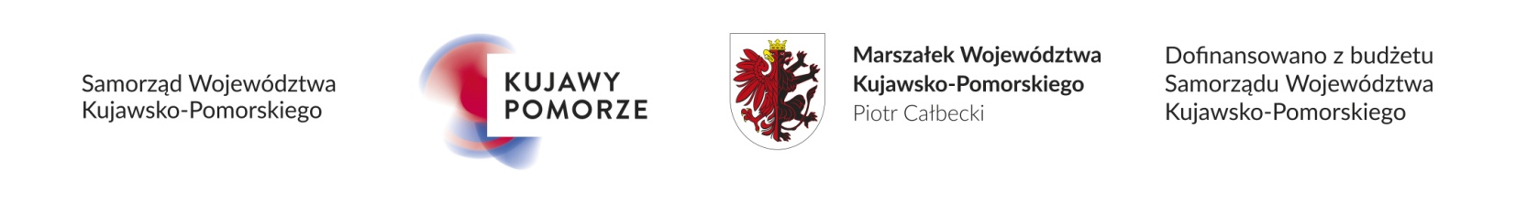

Przyjmowanie zgłoszeń:
Biuro Projektu: PTSR Oddział w Łodzi
ul. al. marsz. J. Piłsudskiego 133D
tel. 42 649 18 03, e-mail: lodz@ptsr.org.pl

